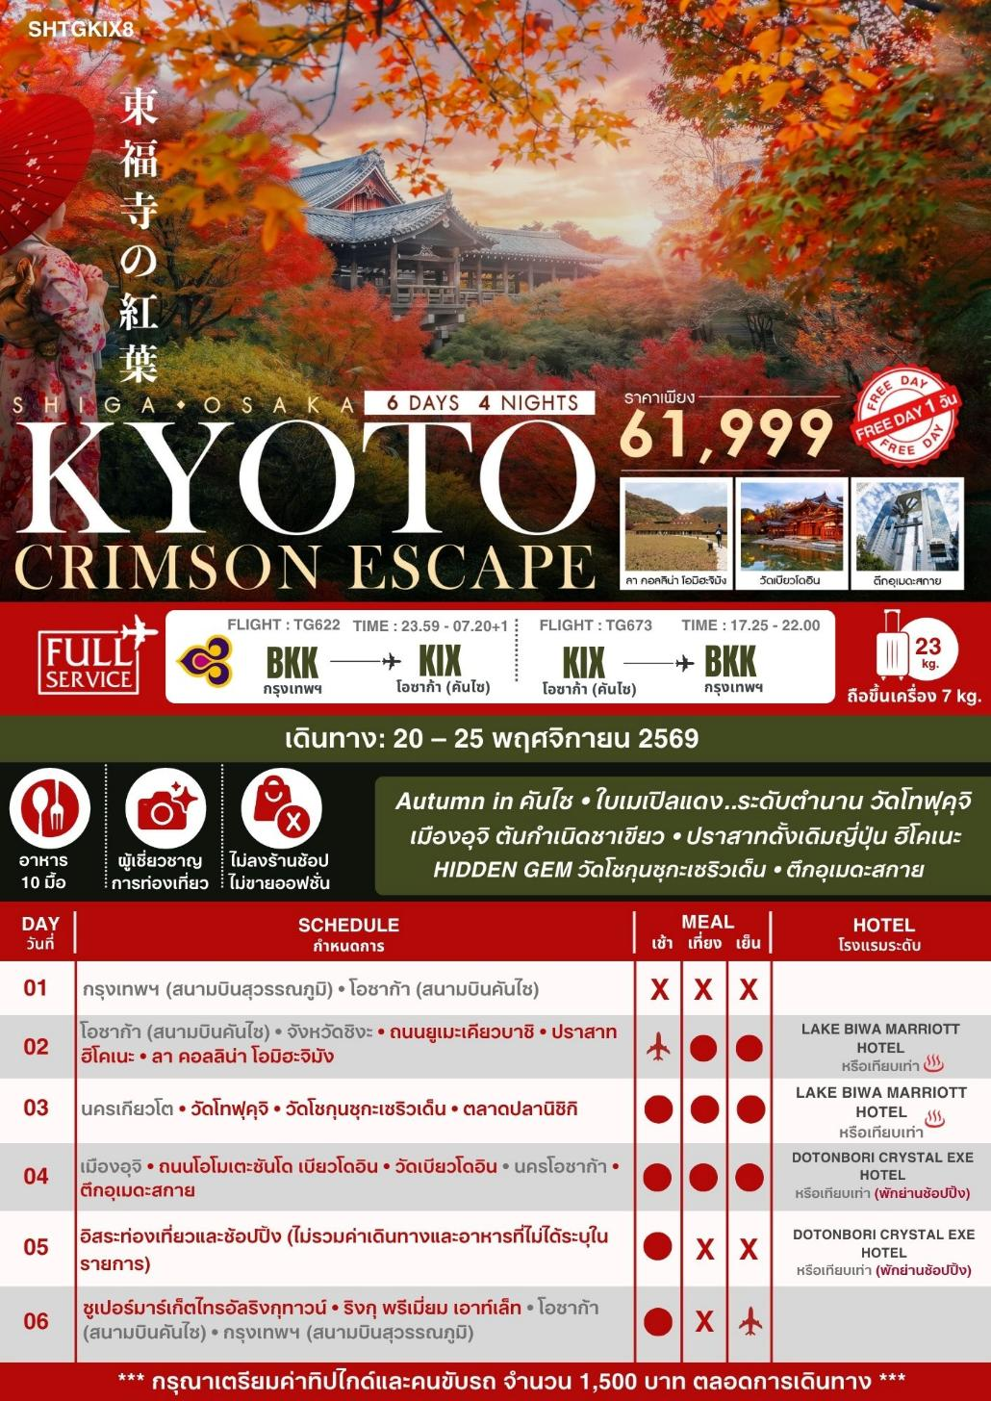
โปรแกรมการเดินทาง
วันแรก กรุงเทพฯ (สนามบินสุวรรณภูมิ) • โอซาก้า (สนามบินคันไซ) (TG622 : 23.59-07.20+1)
21.00 น. พร้อมกันที่ สนามบินสุวรรณภูมิ อาคารผู้โดยสารขาออก (ระหว่างประเทศ) ชั้น 4 ประตู 2 เคาน์เตอร์ D สายการบิน THAI AIRWAYS (TG) โดยมีเจ้าหน้าที่จากทางบริษัทฯ คอยต้อนรับ และอำนวยความสะดวกแก่ท่านก่อนออกเดินทาง
**สำคัญมาก !! ประเทศญี่ปุ่นไม่อนุญาตให้นำอาหารสดจำพวก เนื้อสัตว์ พืช ผัก ผลไม้ เข้าประเทศ หากฝ่าฝืนมีโทษปรับและจับ**
23.59 น. เหินฟ้าสู่ สนามบินคันไซ เมืองโอซาก้า โดยสายการบิน THAI AIRWAYS เที่ยวบินที่ TG622
- เที่ยวบินหรือเวลาอาจมีการเปลี่ยนแปลง ทั้งนี้ขึ้นอยู่กับสายการบินเป็นผู้กำหนด
- ขอสงวนสิทธิ์ในการเลือกที่นั่งบนเครื่องบิน เนื่องจากการจัดที่นั่งบนเครื่องบิน เป็นสิทธิ์ของเจ้าหน้าที่เช็คอิน ซึ่งทางบริษัทไม่สามารถเข้าไปแทรกแซงได้
กรณีผู้เดินทางต้องการขอวีลแชร์ที่สนามบิน กรุณาแจ้งกับทางบริษัททัวร์ฯ ทันที หลังจากที่ท่าน
ชำระเงินมัดจำค่าทัวร์เรียบร้อยแล้ว
หมายเหตุ : หากผู้เดินทางต้องการนำวีลเเชร์ส่วนตัวไปเอง จะต้องเป็นวีลแชร์ที่ไม่มีแบตเตอรี่

(บริการอาหารและเครื่องดื่มบนเครื่อง)
**การบริการอาหารและเครื่องดื่มบนเครื่องบิน เป็นบริการของสายการบิน ทั้งนี้อาจจะมีการเปลี่ยนแปลงได้ขึ้นอยู่กับนโยบายของสายการบิน โดยไม่ต้องเเจ้งให้ทราบล่วงหน้า**
วันที่สอง โอซาก้า (สนามบินคันไซ) • จังหวัดชิงะ • ถนนยูเมะเคียวบาชิ • ปราสาทฮิโคเนะ • ลา คอลลิน่า โอมิฮะจิมัง
07.20 น. เดินทางถึง สนามบินคันไซ เมืองโอซาก้า (เวลาท้องถิ่นเร็วกว่าไทย 2 ช.ม. กรุณาปรับนาฬิกาของท่านเป็นเวลาท้องถิ่นเพื่อสะดวกในการนัดหมาย) หลังผ่านพิธีการตรวจคนเข้าเมืองและศุลกากรเรียบร้อยแล้ว
นำท่านเดินทางสู่ จังหวัดชิงะ
เที่ยง รับประทานอาหารกลางวัน ณ ภัตตาคาร
บ่าย นำท่านสู่ ถนนยูเมะเคียวบาชิ เส้นทางสายประวัติศาสตร์ยุคเอโดะที่ทอดตัวอยู่ใกล้กับปราสาทฮิโคเนะ โดดเด่นด้วยอาคารไม้โบราณสไตล์ญี่ปุ่นที่เรียกว่า บ้านแบบมาจิยะ (machiya) ที่เรียงรายกันอย่างสวยงาม ให้ท่านเพลิดเพลินกับการชิมขนมญี่ปุ่นโบราณ (วากาชิ) และเดินชมร้านค้าแฮนด์เมดสุดน่ารัก สัมผัสได้ถึงความเงียบสงบที่ผสมผสานกับชีวิตชีวาของเมือง

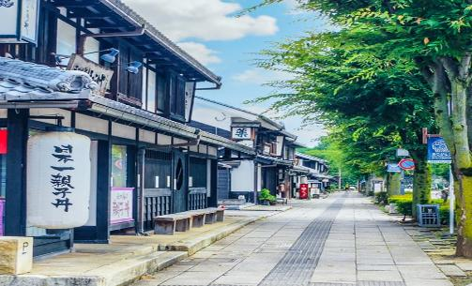
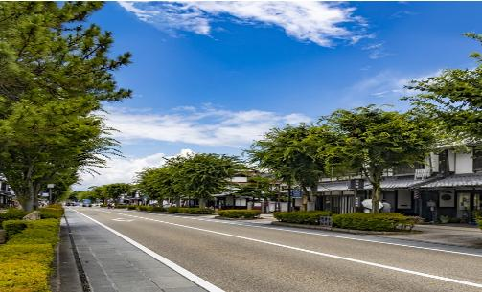

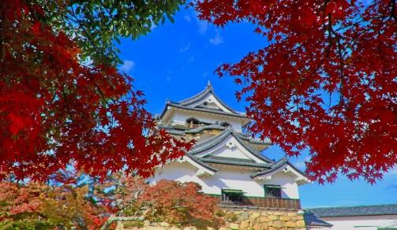
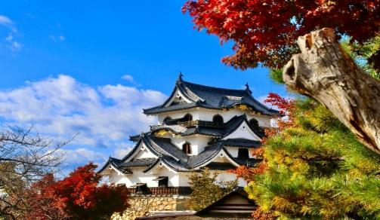
นำท่านสู่ ปราสาทฮิโคเนะ 1 ใน 12 ปราสาทดั้งเดิมของญี่ปุ่นที่ยังคงสภาพสมบูรณ์ โดดเด่นด้วยสถาปัตยกรรมแบบผสมผสานอันสง่างาม ทั้งหลังคาทรงโค้ง หน้าต่างไม้ และกำแพงสีขาวตัดกับฐานหินสูงอย่างลงตัว ภายในสามารถขึ้นไปชมวิวแบบพาโนรามาของเมืองฮิโคเนะและทะเลสาบบิวะ บริเวณใกล้เคียงยังมีสวนญี่ปุ่นเก็นคิวเอ็นคู่กับตัวปราสาท เหมาะสำหรับการเดินเล่นพักผ่อนท่ามกลางธรรมชาติโดยเฉพาะในช่วงฤดูใบไม้ผลิที่ซากุระบานสะพรั่ง และฤดูใบไม้ร่วงที่ใบไม้เปลี่ยนสี จะยิ่งเสริมให้ปราสาทแห่งนี้งดงามและมีเสน่ห์ยิ่งขึ้น หมายเหตุ..การเปลี่ยนสีของใบไม้จำนวนมากหรือน้อย ทั้งนี้ขึ้นอยู่กับสภาพอากาศแต่ละวัน
พาท่านเดินทางต่อไปยัง ลา คอลลิน่า โอมิฮะจิมัง อาณาจักรขนมกลางทุ่งกว้าง จำหน่ายขนมญี่ปุ่นหรือวากาชิ (Wagashi) เป็นร้านเรือธงของร้านทาเนยะ ร้านขนมเก่าแก่ในท้องถิ่น ที่เพิ่งมาเปิดร้านใหม่บนพื้นที่กว้างขวางบริเวณเชิงเขาฮะจิมังยามะ นอกจากนี้ยังมีขนมบามคูเฮน (Baumkuchen / ขนมเค้กทรงกลมมีเลเยอร์หลายชั้นคล้ายวงปีในเนื้อไม้) ที่เพิ่งอบจากเตาร้อนๆ รวมไปถึงร้านขายผลไม้แปรรูปจากฟาร์มในท้องถิ่นอีกด้วย รอบๆ พื้นที่ยังสามารถเดินเล่นอย่างเพลิดเพลินในสวนที่เต็มไปด้วยพรรณไม้หลากหลายตามฤดูกาล
หมายเหตุ : 1. ราคานี้ไม่รวมค่าอาหาร, ขนมและเครื่องดื่มต่างๆ
2. การเปลี่ยนสีของใบไม้จำนวนมากหรือน้อย ทั้งนี้ขึ้นอยู่กับสภาพอากาศแต่ละวัน
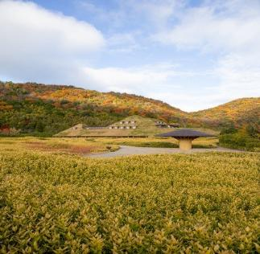
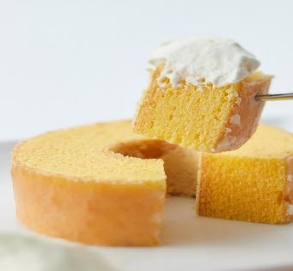
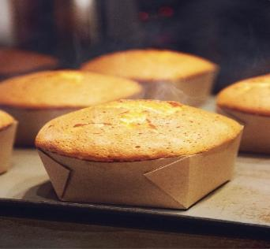

ค่ำ รับประทานอาหารค่ำ ณ ภัตตาคาร
พักที่ LAKE BIWA MARRIOTT HOTEL หรือเทียบเท่า
หลังรับประทานอาหารแล้วเชิญท่านพักผ่อนไปกับการแช่ ออนเซ็น น้ำแร่ธรรมชาติผ่านความร้อนใต้พิภพเพื่อผ่อนคลายความเมื่อยล้า ทำให้เลือดลมเดินดีเสริมสุขภาพให้กระปรี้กระเปร่า ผิวพรรณสดใสมีน้ำมีนวล ช่วยระบบการเผาผลาญของร่างกายให้อยู่ในสภาพคงที่ ความอัศจรรย์แห่งการอาบน้ำแร่แบบญี่ปุ่นนี่เองทำให้มีผู้กล่าวว่า => หากมาที่ญี่ปุ่นแล้วไม่ได้ลงอาบน้ำแร่ก็เหมือนกับว่าท่านมาไม่ถึงญี่ปุ่น !
วันที่สาม นครเกียวโต • วัดโทฟุคุจิ • วัดโชกุนซุกะเซริวเด็น • ตลาดปลานิชิกิ
เช้า รับประทานอาหารเช้า ณ ห้องอาหารโรงแรม
นำท่านสู่ วัดโทฟุคุจิ สร้างขึ้นเมื่อปี ค.ศ.1236 เป็นวัดหลักของนิกายรินไซพุทธศาสนาแบบเซน ตั้งอยู่ทางตะวันออกเฉียงใต้ของเมืองเกียวโต ที่มาของชื่อได้มาจากการนำชื่อวัด 2 แห่งที่ตั้งอยู่ที่เมืองนารามารวมกัน นั่นคือ วัดโทไดจิ ซึ่งถือเป็นวัดที่มีความยิ่งใหญ่ที่สุด และวัดโคฟุคุจิ ซึ่งเป็นวัดที่งดงามที่สุดของนารา วัดแห่งนี้มีต้นไม้ที่เก่าแก่กว่า 2,000 ปี ปกคลุมสะพานยาวถึง 100 เมตร ซึ่งจะเปลี่ยนเป็นสีสันสวยงามในฤดูใบไม้ร่วงทำให้ มีชื่อเสียงเรื่องการเป็นจุดชมใบไม้เปลี่ยนสีที่สวยและงดงามมากที่สุดแห่งหนึ่งของเมืองเกียวโต นอกจากนี้ภายในวัดยังมีสวนถึง 4 แห่ง รวมถึงประตูซันม่อน ที่มีความสูงถึง 22 เมตร สร้างเป็นแบบเซ็นโบราณ ได้ชื่อว่าเป็นประตูแบบเซ็นที่เก่าแก่ที่สุดในญี่ปุ่น และสถาปัตยกรรมแบบดั้งเดิมที่หาพบได้ยากอีกมากมาย อิสระให้ท่านสัมผัสความงดงามของแมกไม้และสถาปัตยกรรมที่ถูกรังสรรค์มาอย่างประณีต ที่จะทำให้ท่านประทับใจไม่รู้ลืม และให้ท่านได้เก็บภาพความประทับใจตามอัธยาศัย หมายเหตุ..การเปลี่ยนสีของใบไม้จำนวนมากหรือน้อย ทั้งนี้ขึ้นอยู่กับสภาพอากาศแต่ละวัน
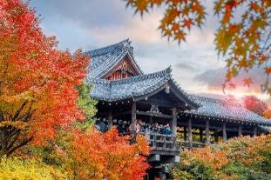
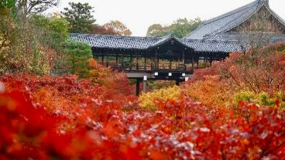
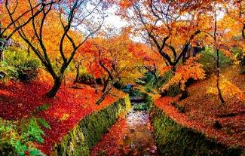

เที่ยง รับประทานอาหารกลางวัน ณ ภัตตาคาร
บ่าย นำท่านเดินทางต่อไปยัง วัดโชกุนซุกะเซริวเด็น ชมวิหารมังกรฟ้าบนเนินเขาฮิกาชิยามะ สวนญี่ปุ่นอันเงียบสงบ เนินหินศักดิ์สิทธิ์เกี่ยวกับโชกุนผู้ปกปักษ์เมือง และระเบียงที่สามารถชมวิวมุมสูงแปลกตาของนครเกียวโตที่ไม่ซ้ำใคร เป็นหนึ่งในสถานที่ HIDDEN GEM ที่ยังไม่พลุกพล่าน
หมายเหตุ..การเปลี่ยนสีของใบไม้จำนวนมากหรือน้อย ทั้งนี้ขึ้นอยู่กับสภาพอากาศแต่ละวัน
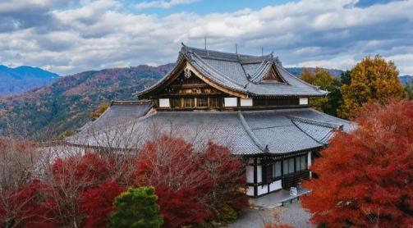
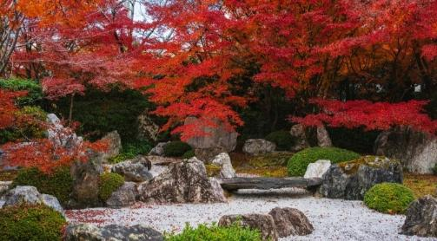

พาท่านเดินทางสู่ ตลาดปลานิชิกิ เป็นตลาดเก่าแก่และมีชื่อเสียงมากที่สุดในเมืองเกียวโต เปรียบได้ว่าเป็นครัวของเกียวโตเลยทีเดียว ภายในมีร้านค้ามากกว่าหนึ่งร้อยร้าน ขายสินค้าทุกอย่างที่เกี่ยวกับอาหารไม่ว่าจะเป็นอุปกรณ์สำหรับใช้ในครัว ของสด ของแห้ง เหล้าสาเก ขนม ผัก ผลไม้ ไปจนถึงอาหารที่ทำไว้พร้อมสำหรับทาน ทำให้ที่นี่เป็นที่นิยมในหมู่นักท่องเที่ยวที่จะได้ลองชิมอาหารหลากหลายประเภทได้ในตลาดแห่งนี้ นอกจากนี้ยังสามารถพบอาหารเฉพาะฤดูกาลรวมถึงอาหารเฉพาะของเมืองเกียวโตอย่างขนมหวานญี่ปุ่น ของหมักดอง ปลาหมึกแห้ง และซูชิแบบเกียวโตอีกด้วย
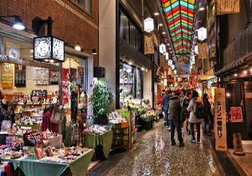
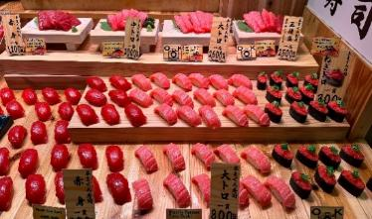
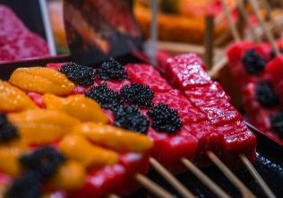

ค่ำ รับประทานอาหารค่ำ ณ ภัตตาคาร เมนูพิเศษ..บุฟเฟ่ต์ปิ้งย่าง
พักที่ LAKE BIWA MARRIOTT HOTEL หรือเทียบเท่า
หลังรับประทานอาหารแล้วเชิญท่านพักผ่อนไปกับการแช่ ออนเซ็น แบบเต็มอิ่มอีก 1 คืน!!! เพื่อผ่อนคลายความเมื่อยล้าเลือดลมเดินดีเสริมสุขภาพให้กระปรี้กระเปร่า ผิวพรรณสดใสมีน้ำมีนวล ช่วยระบบการเผาผลาญของร่างกายให้อยู่ในสภาพคงที่
วันที่สี่ เมืองอุจิ • ถนนโอโมเตะซันโด เบียวโดอิน (ถนนสายชาเขียว) • วัดเบียวโดอิน • นครโอซาก้า • ตึกอุเมดะสกาย
เช้า รับประทานอาหารเช้า ณ ห้องอาหารโรงแรม
นำท่านเดินทางสู่ เมืองอุจิ เดินเล่น ถนนโอโมเตะซันโด เบียวโดอิน (ถนนสายชาเขียว) ถนนที่เต็มไปด้วยบรรยากาศอบอุ่นแสนน่ารักริมแม่น้ำอุจิ มีทั้งร้านอาหารแบบจริงจัง สตรีทฟู๊ด ขนม ของหวาน ของฝาก และคาเฟ่ ที่ทอดยาวจนถึงทางเข้าวัดเบียวโดอิน แต่สินค้าที่นิยมที่สุดก็ต้องเป็นขนมที่ทำจากอุจิมัทฉะที่ดังระดับโลก
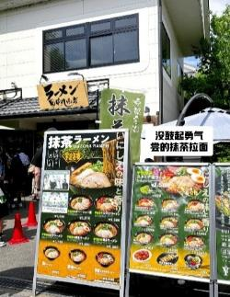
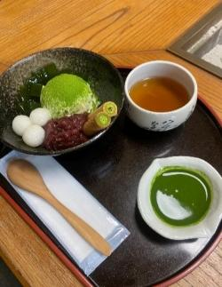
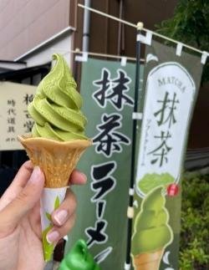
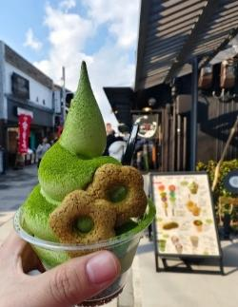

พาท่านเที่ยวชม วัดเบียวโดอิน หนึ่งในสถานที่ท่องเที่ยวที่เป็นสัญลักษณ์ของเมืองอุจิ เป็นวัดเก่าแก่ที่ได้รับการขึ้นทะเบียนเป็นมรดกโลก UNESO WORLD HERITAGE และวิหารหลักของวัดแห่งนี้ยังได้ถูกนำไปปรากฎอยู่บนเหรียญ 10 เยนอีกด้วย แต่แรกเริ่มวัดแห่งนี้ถูกสร้างให้เป็นบ้านพักตากอากาศของตระกูลฟูจิวาระ และได้รับการปรับเปลี่ยนให้เป็นวัดในพุทธศาสนาในปี ค.ศ.1052 อิสระให้ท่านได้ถ่ายรูปที่ระลึกกับห้องโถงอะมิดะ หรือ ห้องโถงนกฟีนิกซ์ ซึ่งเป็นสัญลักษณ์สำคัญของวัด
หมายเหตุ..การเปลี่ยนสีของใบไม้จำนวนมากหรือน้อย ทั้งนี้ขึ้นอยู่กับสภาพอากาศแต่ละวัน
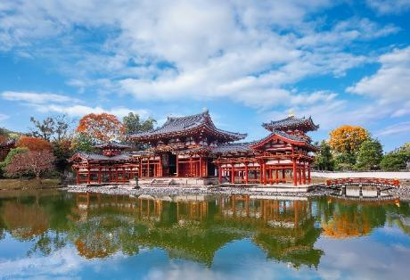
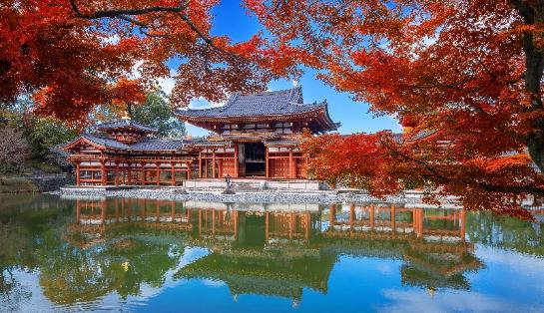

เที่ยง รับประทานอาหารกลางวัน ณ ภัตตาคาร
บ่าย นำท่านเดินทางสู่ นครโอซาก้า ไปยัง ตึกอุเมดะสกาย เป็นตึกชมวิวชื่อดังของโอซาก้าที่มีดีไซน์ล้ำสมัย จุดเด่นคือ “Floating Garden Observatory” จุดชมวิวบนชั้นดาดฟ้าที่เชื่อมอาคารสองฝั่งเข้าด้วยกัน สามารถชมวิวเมืองโอซาก้าแบบ 360 องศาได้อย่างตระการตา โดยเฉพาะช่วงเย็นถึงกลางคืนที่เมืองทั้งเมืองเต็มไปด้วยแสงไฟสวยงาม รอบ ๆ ย่านอุเมดะยังเป็นแหล่งช้อปปิ้งขนาดใหญ่ มีทั้งห้าง Daimaru, Hankyu และร้านเครื่องใช้ไฟฟ้ามากมาย เหมาะสำหรับทั้งสายถ่ายรูปและสายช้อปในวันเดียว
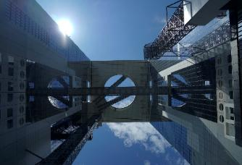
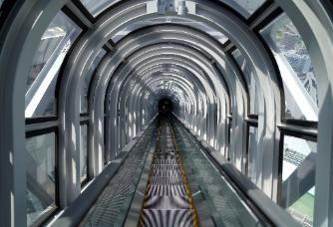
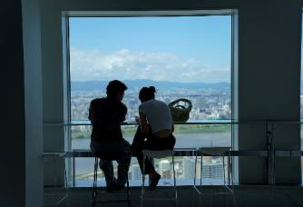

พักที่ DOTONBORI CRYSTAL EXE HOTEL หรือเทียบเท่า พักย่านช้อปปิ้ง
ค่ำ รับประทานอาหารค่ำ ณ ภัตตาคาร เมนูพิเศษ..บุฟเฟ่ต์ชาบู
วันที่ห้า อิสระท่องเที่ยวและช้อปปิ้ง (ไม่รวมค่าเดินทางและอาหารที่ไม่ได้ระบุในรายการ)
เช้า รับประทานอาหารเช้า ณ ห้องอาหารโรงแรม
ใช้เวลาคุ้มค่าเต็มวัน เข้าสู่ช่วงเวลาอิสระท่องเที่ยว และช้อปปิ้งตามอัธยาศัย
ไกด์แนะนำการเดินทาง (ไม่มีรถบัสให้บริการ)
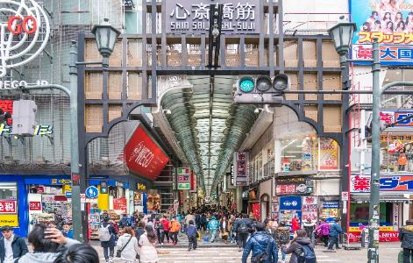
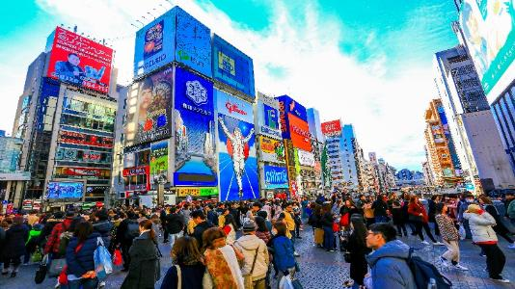
ย่านชินไซบาชิ ย่านช้อปปิ้งชื่อดังของโอซาก้า ภายในย่านนี้ท่านจะพบกับร้านค้าเก่าแก่ปะปนกันไปกับร้านค้าอันทันสมัย และสินค้าหลากหลายประเภทหลากหลายรูปแบบทั้งสำหรับเด็กและผู้ใหญ่ ซึ่งย่านนี้ถือว่าเป็นย่านแสงสีและบันเทิงชั้นนำแห่งหนึ่งของโอซาก้า อีกทั้งยังมีร้านอาหารทะเลขึ้นชื่อมากมาย ซึ่งเสน่ห์อย่างหนึ่งของย่านนี้คือ ทุกร้านค้าจะประดับประดาร้านของตนด้วยแสงไฟนีออนซึ่งดัดทำให้เป็นรูป ปู กุ้ง และปลาหมึก ซึ่งนักท่องเที่ยวให้ความสนใจและแวะถ่ายรูปกันเป็นที่ระลึกอย่างมาก และร้านค้าทุกแห่ง จะพยายามสร้างจุดเด่นให้แก่ร้านของตนให้ได้มากที่สุด เพื่อดึงดูดลูกค้าให้เข้ามาใช้บริการ สัญลักษณ์เด่นของย่านนี้คือ ตึกรูปเครื่องหมายการค้าของ กูลิโกะ ผลิตภัณฑ์ขนมชื่อดังจากญี่ปุ่นนั่นเอง อิสระเพื่อให้ท่านเลือกหาซื้อของต้องใจนานาชนิด อาทิ เครื่องสำอาง เสื้อผ้า รองเท้า กระเป๋า เครื่องไฟฟ้า ฯลฯ ตามอัธยาศัย
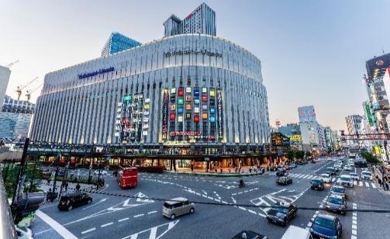
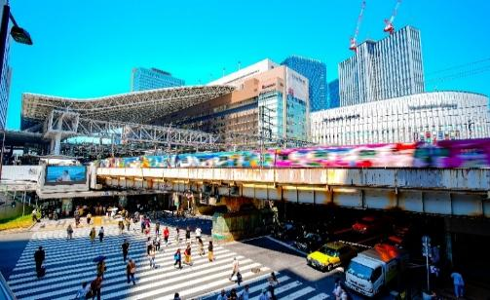
ย่านอุเมดะ ย่านที่ได้ชื่อว่าเป็นศูนย์กลางทางความทันสมัยที่ชาวโอซาก้ารู้จักกันเป็นอย่างดี ศูนย์รวมแฟชั่นที่กำลังอินเทรนด์ แหล่งรวมร้านอาหารอันหลากหลาย ห้างสรรพสินค้านับไม่ถ้วน อีกทั้งยังอยู่ใกล้กับสถานีรถไฟ Osaka JR Station และสถานี Umeda อีกด้วย ช้อปสนุก เดินทางก็สะดวก ดีงามสุด
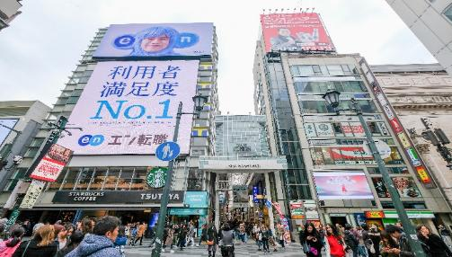
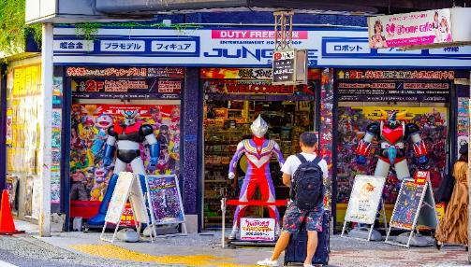
ย่านนัมบะ ตั้งอยู่ใจกลางเมืองโอซาก้าเป็นศูนย์รวมของทุกสิ่งไม่ว่าจะเป็นแหล่งช้อปปิ้ง แหล่งบันเทิง โรงละครเมืองใหม่ ทำให้มีโรงละครมาเปิดแสดงทางตอนใต้ของคลองมากมาย ตามมาด้วยโรงน้ำชาเปิดบริการกว่า 47 โรง
ยูนิเวอร์แซล สตูดิโอ สนุกสนามเพลิดเพลินกับเครื่องเล่นมากมายที่จำลองมาจากฉากในภาพยนตร์ฮอลีวู้ด ซึ่งนักท่องเที่ยวที่ไปโอซาก้าจะพลาดไม่ได้ ภายในตกแต่งด้วยบรรยากาศราวกับเดินอยู่ในฮอลีวู้ดนิวยอร์ก และซานฟรานซิสโก เหมาะกับการเดินเล่นชิลๆ หรือสนุกสุดมันส์ไปกับเครื่องเล่น ที่พร้อมให้ทุกท่านไปสัมผัสความตระการตา
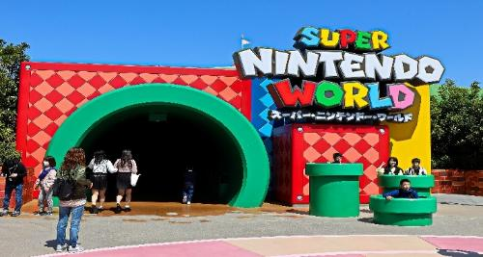
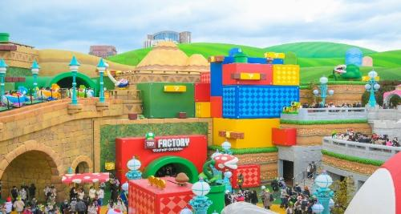
***อาหารกลางวันและค่ำอิสระตามอัธยาศัยเพื่อให้ท่านใช้เวลาได้อย่างคุ้มค่า***
พักที่ DOTONBORI CRYSTAL EXE HOTEL หรือเทียบเท่า พักย่านช้อปปิ้ง
วันที่หก ซูเปอร์มาร์เก็ตไทรอัลริงกุทาวน์ • ริงกุ พรีเมี่ยม เอาท์เล็ท • โอซาก้า (สนามบินคันไซ) • กรุงเทพฯ (สนามบินสุวรรณภูมิ) (TG673 : 17.25-22.00)
เช้า รับประทานอาหารเช้า ณ ห้องอาหารโรงแรม
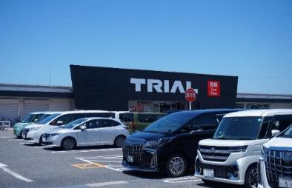
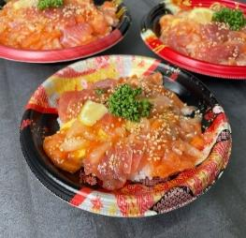
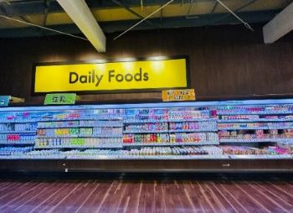
นำท่านแวะช้อปที่ ซูเปอร์มาร์เก็ตไทรอัลริงกุทาวน์ ไฮเปอร์มาร์เก็ตขนาดใหญ่ใกล้สนามบินคันไซ เปิดให้บริการตลอด 24 ชั่วโมง ภายในรวบรวมสินค้าหลากหลายครบครัน ทั้งอาหารสด อาหารพร้อมทาน หลากหหลายด้วยลูกอม ขนม ชากาแฟ รวมไปถึงเครื่องใช้ไฟฟ้า เสื้อผ้า และของใช้ในชีวิตประจำวัน ในราคาประหยัด เหมาะสำหรับเลือกซื้อของฝากหรือของจำเป็นก่อนเดินทางกลับอย่างสะดวกสบายในที่เดียวครบจบ
เดินทางสู่ ริงกุ พรีเมี่ยม เอาท์เล็ท อีกหนึ่งแหล่งช้อปปิ้งชื่อดังของโอซาก้า ตั้งอยู่ที่เมืองริงกุ ตรงข้ามกับท่าอากาศยานนานาชาติคันไซ โดยออกแบบให้มีลักษณะเหมือนกับเมืองท่าของสหรัฐอเมริกา และมีบรรยากาศแบบรีสอร์ท เพียบพร้อมไปด้วยสิ่งอำนวยความสะดวกมากมาย และร้านค้าแบรนด์เนมหลากหลายทั้งแบรนด์จากต่างประเทศและแบรนด์ของญี่ปุ่น
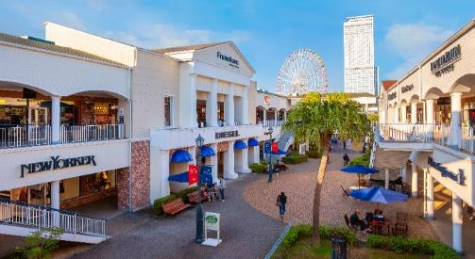
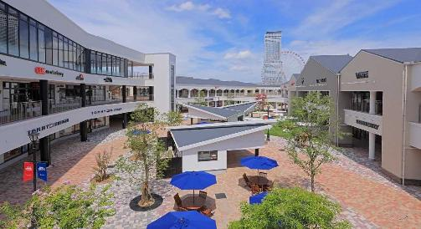

สมควรแก่เวลา กรุณาตรวจเช็คสัมภาระให้เรียบร้อย นำท่านเดินทางสู่ สนามบินคันไซ เพื่อกลับกรุงเทพฯ
17.25 น. เหินฟ้าสู่ กรุงเทพฯ โดยสายการบิน THAI AIRWAYS เที่ยวบินที่ TG673
(บริการอาหารและเครื่องดื่มบนเครื่อง)
**การบริการอาหารและเครื่องดื่มบนเครื่องบิน เป็นบริการของสายการบิน ทั้งนี้อาจจะมีการเปลี่ยนแปลงได้ขึ้นอยู่กับนโยบายของสายการบิน โดยไม่ต้องเเจ้งให้ทราบล่วงหน้า**
22.00 น. ถึง กรุงเทพฯ โดยสวัสดิภาพ พร้อมความประทับใจ......... ☺ ☺ ☺ ☺
********ขอบคุณทุกท่านที่ใช้บริการ********
☺ ☺ ☺ ☺ ซื่อสัตย์ จริงใจ ห่วงใย เน้นบริการ คืองานของเรา ☺ ☺ ☺ ☺

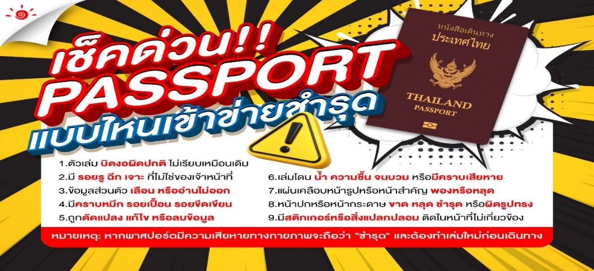

*** หากสายการบินมีการปรับราคาภาษีน้ำมันขึ้น ทางบริษัทฯ ขอสงวนสิทธิ์เก็บค่าภาษีน้ำมันเพิ่มตามความเป็นจริง ก่อนการเดินทาง **ราคาทัวร์นี้ มีผลปรับใช้ตามประกาศของสายการบิน เริ่ม 1 เม.ย. 69 ***

อัตราค่าบริการ (ราคาต่อท่าน)
คณะจอยทัวร์ขั้นต่ำ 15 ท่านออกเดินทางพร้อมไกด์ไทย

วันเดินทาง | ราคาทัวร์ผู้ใหญ่  พักห้องละ 2-3 ท่าน  (15 ท่านออกเดินทาง) | ราคาเด็กพักกับผู้ใหญ่ 2 ท่าน  อายุ 2 – 11 ปี  มีเตียง | ราคาเด็กพักกับผู้ใหญ่ 2 ท่าน  อายุ 2 – 4 ปี  ไม่มีเตียง | พักเดี่ยว  จ่ายเพิ่ม | ราคา  ไม่รวมตั๋ว
20 – 25 พ.ย. 69 | 61,999  บาท / ท่าน | 57,999  บาท / ท่าน | 50,999  บาท / ท่าน | 10,000  บาท / ท่าน | 37,999  บาท / ท่าน

